Описание: Panasonic K1HA25HA0001 Сабвуфер Кабель
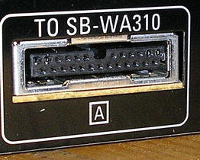
Panasonic K1HA25HA0001 Сабвуфер Кабель
Распиновка: 0

Штырь | имя | направление | цвет | Описание
1 | DVDAC2 |  |  | DVDAC2
2 | DCDET |  |  | DCDET
3 | DVDAC1 |  |  | DVDAC1
4 | SYS6V |  |  | SYS6V
5 | MUTE_H |  |  | MUTE_H
6 | DGND |  |  | DGND
7 | FRONTR - IN |  |  | FRONTR - IN
8 | SUB + B |  |  | SUB + B
9 | OUTPUT_GND |  |  | OUTPUT_GND
10 | OUTPUT_GND |  |  | OUTPUT_GND
11 | FRONTL - IN |  |  | FRONTL - IN
12 | SURR_L - IN |  |  | SURR_L - IN
13 | GUARD_GND |  |  | GUARD_GND
14 | SURR_R - IN |  |  | SURR_R - IN
15 | ЦЕНТР - В |  |  | ЦЕНТР - В
16 | GUARD_GND |  |  | GUARD_GND
17 | САБВУФЕР - IN |  |  | САБВУФЕР - IN
18 | GUARD_GND |  |  | GUARD_GND
19 | Pcont |  |  | Pcont
20 | FREQ_HOP |  |  | FREQ_HOP
21 | SYNC |  |  | SYNC
22 | FL1 |  |  | FL1
23 | SUBAC1 |  |  | SUBAC1
24 | FL2 |  |  | FL2
25 | SUBAC2 |  |  | SUBAC2
Примечание: Panasonic SB-WA310 PANASONIC SA-HT855 PANASONIC SA-HT8XX PANASONIC SA-HT9xx
КОММЕНТАРИИ:

